*Время выполнения заданий – 45 минут*

*Максимальное количество первичных балов – 41 баллов, максимальный зачетный балл – 20*

**I Задания в закрытой форме с выбором одного правильного ответа**

Обведите правильные ответы

**1**. **В каком полисе Древней Греции практиковалась с раннего детства военно-физическая подготовка**

А) Афины

Б) Спарта

В) Аргос

Г) Дельфы

**2. Кто возглавляет Министерство спорта Российской Федерации?**

А) Олег Матыцин

Б) Александр Попов

В) Станислав Поздняков

Г) Михаил Дегтярёв

**3. В феврале-марте 2024 года в г. Казани впервые прошли соревнования, дисциплины которых совмещают классический спорт, киберспорт или технологии дополненной (виртуальной) реальности. Это …**

А) Игры БРИКС

Б) Всемирные игры дружбы

В) международные «Игры Будущего»

Г) Кубок Содружества

**4. Всемирные игры дружбы состоятся в городах:**

А) Екатеринбург и Москва

Б) Екатеринбург и Санкт-Петербург

В) Москва и Красноярск

Г) Казань и Москва

**5. Специально разработанные движения для рук, ног, туловища, шеи и других частей тела, которые могут выполняться с разным мышечным напряжением, разной скоростью, амплитудой, в разном ритме и темпе называются:**

А) общеразвивающие упражнения

Б) общеукрепляющие упражнения

В) подводящие упражнения

Г) прикладные упражнения

**6.** **Борзаковский Ю., Лебедева Т., Мастеркова С., Чичерова А. – чемпионы Олимпийских игр в…**

А) лыжных гонках

Б) легкой атлетике

В) в плавании

Г) в гимнастике

**7. Финишем в лыжных гонках считается момент …**

А) пересечения финишной линии плечами

Б) пересечения финишной линии носками или одним носком лыжи

В) пересечения финишной линии скобами креплений лыж или скобой крепления той лыжи, которой участник первой пересечет линию.

Г) пересечения финишной линии любой частью тела

**8. Подвижные игры способствуют:**

А) улучшению условий для здорового отдыха

Б) восстановлению сил

В) вовлечению детей в спортивные секции

Г) все перечисленное выше

**9. Какой из способов прыжка относится к опорным**

А) ноги врозь

Б) перешагиванием

В) перекидной

Г) прогнувшись

**10. При возникновении легких ушибов во время занятий физическими упражнениями необходимо…**

А) растереть ушибленное место и затем обратиться к врачу

Б) наложить тепло (грелку с горячей водой, шерстяную кофту и т.п.) на ушибленное место и затем обратиться к врачу

В) наложить холод (лед, смоченную холодной водой салфетку и т.п.) на ушибленное место и затем обратиться к врачу

Г) посидеть или полежать некоторое время и затем к врачу

**11. Какие показатели наиболее часто используются для оценки индивидуального физического развития человека?**

А) индивидуальные показатели уровня развития физических качеств (силы, быстроты, выносливости).

Б) индивидуальные показатели техники владения жизненно – важными двигательными умениями и навыками (ходьба, бег, прыжки и т.д.).

В) индивидуальные показатели жизненной емкости легких, формы осанки и телосложения, длины и массы тела.

Г) индивидуальные показатели частоты сердечных сокращений и артериального давления при выполнении физической нагрузки, а также время работы до «полного» утомления

**12. Сколько спортсменов выходит в финал на спринтерских дистанциях легкой атлетик**и?

А) по-разному, в зависимости от длины дистанции

Б) 3

В) 6

Г) 8

**13. Офсайд это -**

А) вид нарушения правил

Б) силовой прием

В) переигровка

Г) технический перерыв

**14. Отличительным признаком физической культуры являетс**я:

А) развитие физических качеств и обучение двигательным действиям

Б) физическое совершенство

В) выполнение физических упражнений

Г) занятия в форме уроков

**15. Термин «стойка» в гимнастике обозначает:**

А) положение начала упражнения

Б) вертикальное положение тела

В) положение окончания элемента

Г) положение упора на поверхности

**16. Под влиянием какого фактора закаливания повышается тонус центральной нервной системы, улучшается защитная функция кожи, активизируется деятельность желез внутренней секреции, улучшается обмен веществ и состав крови, в коже образуется витамин Д, регулирующий обмен веществ?**

А) вода

Б) солнце

В) воздух

Г) режим движений

**17. Какой способ плавания не относится к спортивным стилям:**

А) дельфин

Б) кроль на груди

В) кроль на спине

Г) брасс на спине

**II. Задания в открытой форме**

*Впишите соответствующее слово/словосочетание*

**18. Командная спортивная игра с мячом и битой, в которой участвуют две команды по девять игроков (иногда десять). Игра называется** ________________________

**19. Вид спорта, объединяющий плавание, велосипедную гонку и кросс называется** __________________________

**20. Процесс возвращения организма к исходному или близкому к нему уровню после тренировочных нагрузок называют ________**______________________

**III. Задания на соответствие (сопоставление) понятий и определений**

**21. Соотнесите названия двигательных действий или специальных терминов (названий) с видами спорта, в которых они используются. Ответ запишите в бланке ответа соответствующими буквами.**

|  |  |
| --- | --- |
| Термин, двигательное действие | Вид спорта |
| 1. Байтер, дом,  свипинг | А. Хоккей |
| 2. Авальман, кантование,  траверс | Б. Фигурное катание |
| 3. Командный спринт, масс-старт, свободный стиль | В. Горнолыжный спорт |
| 4. Твизл, аксель, лутц, риттбергер, тулуп | Г. Лыжный спорт |
| 5. Дубль, хет-трик, автогол, вбрасывание | Д. Биатлон |
| 6. Стартовая поляна, огневой рубеж, стойка, лежка | Е. Кёрлинг |

**Ответ:**

|  |  |  |  |  |  |
| --- | --- | --- | --- | --- | --- |
| **1** | **2** | **3** | **4** | **5** | **6** |
|  |  |  |  |  |  |

**IV. Задания процессуального или алгоритмического толка**

**22. Составьте последовательность объяснения техники лазания по канату в три приёма. Цифрами запишите правильную последовательность в бланк.**

|  |  |  |  |  |
| --- | --- | --- | --- | --- |
| **1** | **2** | **3** | **4** | **5** |
| перехватиться руками как можно выше | сгибая ноги, подтянуть колени к груди | из виса стоя | захватить канат подъемами ног скрестно | разгибая ноги, подтянуться на руках |

Ответ:

|  |  |  |  |  |
| --- | --- | --- | --- | --- |
|  |  |  |  |  |

**V. Задания в форме, предполагающей перечисление известных фактов, характеристик и т.п.**

**23. Перечислите спортивные звания в РФ (в том числе и почетное) в порядке убывания: ___________________________________________________________________**

**_____________________________________________________________________________**

**__________________________________________________________________________________________________________________________________________________________**

**_____________________________________________________________________________**

**VI. Задания с иллюстрациями или графическими изображениями двигательных действий**

**24. Определите элемент, изображенный на рисунке.**

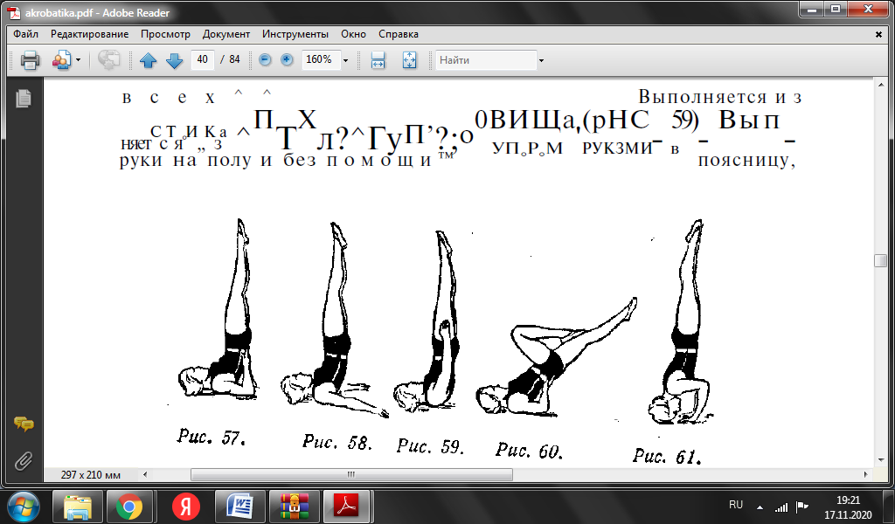

**Ответ: _____________________________________________________________________**

**VII. Задания-кроссворды (ребусы**)

**25. Впишите термин, понятие, обозначение спортивного явления.**

**По горизонтали:**

1. Как одним словом называют сгибание-разгибание рук в упоре лежа?

2. Какая группа физических способностей (в множественном числе) проявляется в упражнениях «2 кувырка вперед», «3 кувырка вперед», бег змейкой?

3. Вид инвентаря, представляющий собой кожаный или синтетический шнур, который используется в художественной гимнастике и на занятиях физической культурой.

4. Вид бега, подразумевающий многократное прохождение короткого отрезка с изменением направления движения.

**По вертикали:**

5. Установленное размещение занимающихся для совместных действий.

6. Как одним словом называют сгибание-разгибание рук в висе на перекладине.

7. Двигательное действие, цель которого – перемещение спортсмена в результате отталкивания его от опоры.

8. Какое физическое качество проявляется в беге по бревну и в упражнениях на неустойчивой опоре.

|  |  |  |  |  |  |  |  |  |  |  |  |  |  |  |  |  |  |  |  |  |  |
| --- | --- | --- | --- | --- | --- | --- | --- | --- | --- | --- | --- | --- | --- | --- | --- | --- | --- | --- | --- | --- | --- |
|  |  |  |  |  |  |  |  |  | 7 |  |  |  |  |  |  |  |  |  | |  | |
|  |  |  |  |  |  |  |  |  |  |  |  |  |  |  |  |  |  |  | |  | |
|  |  |  |  |  |  |  | 6 |  |  |  |  |  |  |  |  |  |  |  | |  | |
|  |  |  |  |  |  |  |  |  |  |  |  |  |  |  |  |  |  |  | |  | |
|  |  |  |  |  |  | 1 |  |  |  |  |  |  |  |  |  |  |  |  | |  | |
|  |  |  | 5 |  |  |  |  |  |  |  |  |  |  |  |  |  |  |  | |  | |
|  |  |  | с |  |  |  |  |  |  |  |  |  |  |  |  |  |  |  | |  | |
|  |  |  | т |  |  |  |  |  | 8 |  |  |  |  |  |  |  |  |  | |  | |
|  |  |  | р |  |  |  |  |  | р |  |  |  |  |  |  |  |  |  | |  | |
|  | 2 | к | о | о | р | д |  | н | а | ц | ы | о | н | н | ы | е |  |  | |  | |
|  |  |  | й |  |  |  |  |  | в |  |  |  |  |  |  |  |  |  | |  | |
|  |  |  |  |  |  |  |  |  | н |  |  |  |  |  |  |  |  |  | |  | |
|  |  |  |  |  |  |  |  |  | о |  |  |  |  |  |  |  |  |  | |  | |
|  |  |  |  |  |  |  |  |  | в |  |  |  |  |  |  |  |  |  | |  | |
|  |  |  |  |  |  |  |  |  | е |  |  |  |  |  |  |  |  |  | |  | |
|  |  |  |  |  |  |  |  | 3 | с | к | а | к | а | л | к | а |  |  | |  | |
|  |  |  |  |  |  |  |  |  | и |  |  |  |  |  |  |  |  |  | |  | |
|  |  |  |  |  |  |  | 4 | ч | е | л | н | о | ч | н | ы | й |  | |  | |  | |
|  |  |  |  |  |  |  |  |  |  |  |  |  |  |  |  |  |  |  | |  | |